«Готовность ребенка к обучению грамоте»
Грамота – это овладение умением читать и писать тексты, излагать свои мысли в письменной форме, понимать при чтении не только значение отдельных слов и предложений, но и смысл текста, то есть овладение письменной речью.
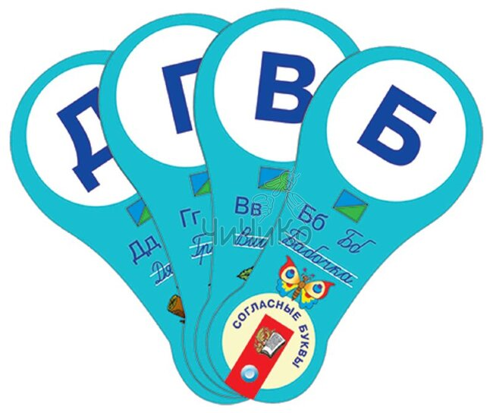
Сложный процесс освоения грамоты делится на этапы, большая часть из которых приходится на школу. Но чтобы процесс обучения в школе был успешным, подготовка и формирование умений должны проходить еще в детском саду.
Возникает тогда вопрос: а когда же лучше начинать занятия по подготовке к обучению грамоте? Это зависит не только от возраста, но и от индивидуальных особенностей ребенка.
У ребенка, который начинает обучаться грамоте, должна быть ярко выражена познавательная активность. Такой ребенок легко общается со взрослыми, задает много вопросов, проявляет интерес к обучению. Познавательную активность необходимо поощрять. Ведь это – основа для дальнейшего обучения. Отвечайте на вопросы ребенка, больше читайте ему. Именно при совместном чтении происходит наибольший духовный контакт со взрослым.
Важно, что для начала обучения грамоте устная речь ребенка соответствовать возрастной норме. Если у Вашего ребенка есть недостатки в речи, то их необходимо устранить, обратиться за помощью к специалистам по развитию речи, логопеду.
Возраст 5 – 7 лет наиболее благоприятен для активного восприятия, внимания, мышления, памяти. Ребенок в этом возрасте физиологически готов к обучению, у него появляется желание обучаться, постигать что-то новое. С чего же начать обучение?

Нередко родители начинают с выучивания ребенком всех букв в алфавите. Это неверный подход. Вы должны помнить, что письменная речь является отображением устной. Поэтому знакомство с буквами и складывание их в слоги и слова на начальном этапе обучения – совсем не главное.
На начальном этапе следует привлечь внимание ребенка к звучащему слову. С помощью речевых игр ребенок усваивает следующее: когда мы говорим, мы произносим разные слова. Слова звучат, потому что состоят из звуков. Звуки в слове идут по порядку. Есть звук в начале слова – он первый, есть – последний, остальные – в середине, друг за другом. Если этот порядок нарушится, то слово «сломается». Его будет не узнать.
Обучение дошкольников должно проходить в занимательной, игровой форме. Это очень важно! Ребенок при помощи игр узнает, что предложения состоят из слов, слова – из слогов и звуков.
Занимаясь с ребенком – старайтесь соблюдать следующие правила – тогда занятия будут успешными, а ребенок будет заниматься с удовольствием.
- Проявляйте искренний интерес к тому, что Вы делаете вместе с ребенком. Радуйтесь, огорчайтесь, удивляйтесь вместе с ребенком.
- Учитывайте состояние ребенка (до начала занятия), но если занятие уже началось, то доведите начатое до конца.
- Не раздражайтесь. Ребенок должен чувствовать, что Вы – его партнер и хотите ему помочь. Хвалите ребенка за старание!
- Чаще читайте ребенку хорошие стихи (С.Михалкова, С.Маршака, А.Барто, Б.Заходера) – это благотворно влияет на восприимчивость детей к звукам речи.
- Не сравнивайте успехи Вашего ребенка с успехами других детей. Темп овладения чтением индивидуален для каждого!

